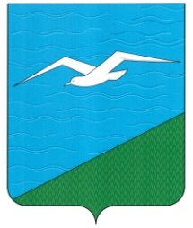

ПОСТАНОВЛЕНИЕ

# АДМИНИСТРАЦИИ

# АНИВСКОГО МУНИЦИПАЛЬНОГО ОКРУГА

# САХАЛИНСКОЙ ОБЛАСТИ

|  |  |  |  |  |
| --- | --- | --- | --- | --- |
| от | 10 апреля 2025 г. |  |  | №1053-па |

г. Анива

**Об отмене постановлений администрации**

**Анивского городского округа**

В связи с принятием Собранием Анивского муниципального округа решения «О плате за пользование жилым помещением (плате за наем) для нанимателей жилых помещений муниципального жилищного фонда Анивского муниципального округа» от 27.03.2025 № 166, руководствуясь статьей 39 Устава Анивского муниципального округа, администрация Анивского муниципального округа **п о с т а н о в л я е т:**

1. Признать утратившими силу следующие постановления:

- «Об утверждении Порядка начисления, сбора и перечисления платы за пользование жилым помещением (плата за наем) по договорам социального найма и договорам найма жилых помещений муниципального жилищного фонда Анивского городского округа» от 10.12.2014 № 2127-па;

- «Об установлении размера платы за пользование жилым помещением (платы за наем) для нанимателей жилых помещений по договорам социального найма жилых помещений государственного и муниципального жилищного фонда Анивского городского округа» от 09.07.2019 № 1302-па.

1. Опубликовать настоящее постановление в сетевом издании «Утро Родины» и разместить на официальном сайте администрации Анивского муниципального округа.
2. Контроль исполнения настоящего распоряжения возложить на директора департамента по управлению муниципальным имуществом Анивского муниципального округа В.Н. Соколюка.

Мэр Анивского муниципального округа С.М. Швец